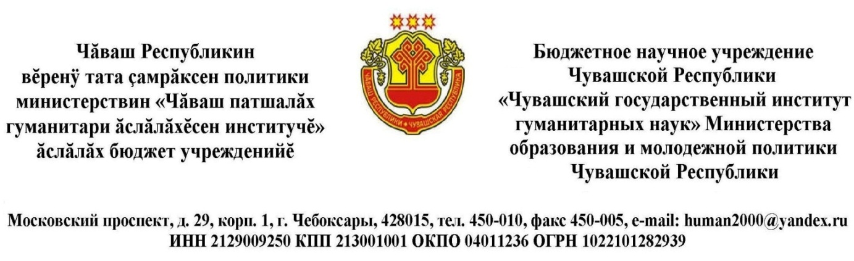
Чăваш Енри Ĕç çыннин çулталăкне тата Чăваш чĕлхи кунне халалласа Чăваш патшалăх гуманитари ăслăлăхĕсен институчĕ, Чăваш Республикин вĕренÿ институчĕ, «Хыпар» хаçат редакцийĕ, Чăваш наци радиовĕ, Чăваш наци телекуравĕ, И.Я. Яковлев ячĕллĕ Чăваш патшалăх педагогика университечĕ тата И.Н. Ульянов ячĕллĕ Чăваш патшалăх университечĕ «Пĕтĕм чăваш диктанчĕ - 2016» акци ирттересси çинчен пĕлтереççĕ.
Вăл 2016 çулхи ака уйăхĕн 25-мĕшĕнче чăвашсем пурăнакан тĕрлĕ вырăнсенчи ял-хулара иртме тивĕç. Акцин тĕп тĕллевĕ – чăваш чĕлхин пĕлтерĕшне, сум-хисепне ÿстересси.
Задачисем:
− чăвашла çырма пĕлнине тĕрĕслесси;
− чăвашла пĕлекен кашни çынна хăй тĕрĕс çырма пултарнине тĕрĕслеме çителĕклĕ майсем туса парасси.
Çак ĕçе ытларах хăй çине илнĕ май, Чăваш патшалăх гуманитари ăслăлăхĕсен институчĕ кăçалхи диктант тексчĕн конкурсне ирттересси çинчен пĕлтерет. Чăвашлăх анинче ятарласа вăй хуракансем яваплăха туйса хутшăнма пултараççĕ. Кашниех хамăр халăхăн пултаруллă вăйне кăтартма тивĕç.
Аса илтеретпĕр: иртнĕ çулсенчи диктант тексчĕсене Ҫеҫпӗл Мишши, Нестер Янкас, Фатых Карим ячӗллӗ премисен лауреачӗ, Чӑваш Республикин культурӑн тава тивӗҫлӗ ӗҫченӗ, Чăваш халăх поэчĕ Юрий Сементер, ЧР искусствăсен тава тивĕçлĕ ĕçченĕ, Чăваш патшалăх премийĕн лауреачĕ Марина Карягина тележурналист тата чăвашсен паллă прозаикĕ Леонид Маяксем çырни тăрăх („Асран кайми кун“) хатĕрленĕччĕ.
Ятарлă комисси ячĕпе килнĕ ĕçсене Чăваш патшалăх гуманитари ăслăлăхĕсен институтне çитерме ыйтатпăр.

Адрес: интернет сайт: http://www.chgign.ru
Тел.: 45-07-87, 45-02-58, 45-06-26
рабочий e-mail: human2000@yandex.ru
428015, Шупашкар хули, Мускав проспекчĕ, 29/I, ЧПГĂИ

Институт директорĕ Ю.Н. Исаев

